Z A P I S N I K
11. sjednice Vijeća Mjesnog odbora „Ban Keglević“
24. travanj 2026.
u prostoru MS „Ban Keglević“, Bleiweisova 24
s početkom 18:00 sati

NAZOČNI ČLANOVI VIJEĆA:
Dubravka Mitraković, Luka Saračević, Mirjan Saračević, Tomislav Uršić, i Vesna Žulj

NENAZOČNI ČLANOVI VIJEĆA:
Alen Vilhar

Predsjedava Tomislav Uršić, predsjednik.
Predsjednik konstatira da je prisutno 6 od ukupno 7 članova Vijeća te otvara 11. sjednicu Vijeća Mjesnog odbora.
Predsjednik daje na usvajanje zapisnik sa 10. sjednice. Zapisnik je jednoglasno usvojen.
Predsjednik predlaže dopunu dnevnog reda točkama:
2. Ponavljanje zahtjeva o obnovi horizontalne signalizacije (IN)
3. Zahtjev za premještanje električnog ormarića na dječjem igralištu na Trgu Francuske Republike (TU)

Predsjednik daje na usvajanje tako dopunjen dnevni red 11. sjednice
Vijeće jednoglasno usvaja slijedeći

DNEVNI RED

- Zaključak o utvrđivanju prijedloga prioriteta Mjesnog odbora „Ban Keglević“
za Plan komunalnih aktivnosti Gradske četvrti Črnomerec za 2027.
- donošenje zaključka
2. Zaključak o prijedlogu za ponavljanje zahtjeva o obnovi horizontalne signalizacije
- donošenje zaključka
3. Zaključak o prijedlogu za premještanje električnog ormarića na dječjem igralištu na
Trgu Francuske Republike – donošenje zaključka
4. Pitanja, prijedlozi i obavijesti

Ad 1. Zaključak o utvrđivanju prijedloga prioriteta Mjesnog odbora „Ban Keglević“
za Plan komunalnih aktivnosti Gradske četvrti Črnomerec za 2027.
Predsjednik informira nazočne predmetu rasprave i odlučivanja.
Vijeće jednoglasno sa donosi

Z A K LJ U Č A K
o utvrđivanju prijedloga Prioriteta za plan komunalnih aktivnosti
Gradske četvrti Črnomerec za 2027.

Vijeće Mjesnog odbora „Ban Keglević“ predlaže Vijeću Gradske četvrti Črnomerec da u Plan komunalnih aktivnosti Gradske četvrti za 2027. godinu uvrsti sljedeće akcije na području Mjesnog odbora „Ban Keglević“.

I. JAVNO PROMETNE POVRŠINE I OBJEKTI
R.br | Lokacija – ulica | Opis | Napomena
1 | Reljkovićeva ulica | Rekonstrukcijska obnova – kolnik, rubnici, pločnik, drvored, odvodnja
2 | Čanićeva ulica | Rekonstrukcijska obnova – kolnik, rubnici, odvodnja
3 | Međimurska ulica | Rekonstrukcijska obnova i nova prometna regulacija | Prema projekt. zadatku iz 2024.
4 | Talovčeva | Asfaltiranje i obnova kazeta sa stablima (drvored na južnoj strani)
5

- IGRALIŠTA I ZELENE POVRŠINE

R.br. | Lokacija – ulica | Opis radova/usluge/opreme | Napomena
1. | Dječje igralište na Trgu Francuske Republike | Realizacija prema projektu koji je u izradi 2026. (nabava sprava, sadnja drveća i hortikulturno uređenje) | Uključiti MO u proces nabave sprava i detalje uređenja
2. | Ul. Republike Austrije 34-38 (plato kod tramvajske stanice „Talovčeva“) | Izrada projekta uređenja lokacije – ozelenjivanje (stabla, trava, staza), sprečavanje divljeg parkiranja, uređenje parkirališta za Bajs | MO pripremiti projektni zadatak – detalji
3. | Trg Francuske Republike, zapadna strana | Postaviti jedan do dva stola za stolni tenis, idealno na proširenju staze sa zapadne strane. Alternativno odabrati mjesto u hladu na sjevernoj strani, kraj asfaltiranog platoa | Provjeriti kako se ovo uklapa u projekt dječjeg igrališta – projektnim zadatkom su traženi, nije određena detaljna lokacija
4. | Ulica Grada Mainza | Urediti kazete na parkiralištima ispod drvoreda:  - Obnova srušenih rubova  - Dodati zemlju, posaditi grmlje ili bar travu  ukloniti potrgane cijevi za navodnjavanje nasada iz kazeta na sjevernoj strani ulice
5. | Reljkovićeva, Slovenska, Bleiweisova (tim redom prioriteta) | Urediti kazete na parkiralištima ispod drvoreda:  - Obnova srušenih rubova  - Dodati zemlju, posaditi grmlje ili bar travu | Red prioriteta:  - Grada Mainza  - Reljkovićeva  - Slovenska  Bleiweisova
6. | Trg Francuske Republike, dječje igralište | Postavljanje stola za prematanje djece | Provjeriti je li to dio projekta parka
7. | Park Točkica | Postavljanje stola za prematanje djece
8. | Trg Franje Tuđmana, Park | Pojačano održavanje, dogovor sa Zrinjevcem – sanacija i uređenje staza (vraćanje u prethodne gabarite), stupići da se spriječi ulazak automobila u park, obnova trave, nasuti blatnjavu stazu u parku za pse

Ad 2. Zaključak o prijedlogu za ponavljanje zahtjeva o obnovi horizontalne signalizacije

Predsjednik informira nazočne predmetu rasprave i odlučivanja.
Vijeće jednoglasno sa donosi

ZAKLJUČAK
o prijedlogu za ponavljanje zahtjeva o obnovi horizontalne signalizacije

- Vijeće Mjesnog odbora "Ban Keglević raspravljalo je o potrebi obnovi horizontalne signalizacije na području Mjesnog odbora.
- Vijećnici su mišljenja da je neophodno obnoviti horizontalnu signalizaciju kako slijedi:

- Talovčeva ul. pješački prijelaz - zebra, kod zavoja pored zgrade općine Črnomerec. Na tom
prijelazu treba hitno obnoviti žuto polje na kraju zebre na pješačkom prijelazu - južna strana
- Parkiralište u Reljkovićevoj ul., strelice na kolniku koje pokazuju smjer prometa i ostala
PROMETNA horizontalna signalizacija (parkirna mjesta su vidljivo označena)
- Reljkovićeva ulica - cijela
- Slovenska ulica - crta po sredini
- pješački prijelazi na Vodovodnoj, posebno križanje sa Međimurskom ul.
- pješački prijelaz – zebra na raskrižju Slovenska/Ul. grada Mainza
- pješački prijelaz – zebra na raskrižju Slovenska/Ilica
- zebra ispred Hanuševe 2 prema kućici željezničara na Zapadnom kolodvoru
- Grahorova/Međimurska, pješački prijelazi (zebre)
- pješački prijelaz - zebra, Reljkovićeva / Ul. grada Mainza (posebno važno jer je
prometni znak za pješački prijelaz uklonjen zbog radova)

- Ovaj Zaključak dostaviti će se Vijeću Gradske četvrti Črnomerec i Gradskom uredu za mjesnu samoupravu, promet, komunalne poslove, civilnu zaštitu i sigurnost.

Ad 3. Zaključak o prijedlogu za premještanje električnog ormarića na dječjem igralištu na
Trgu Francuske Republike
Predsjednik informira nazočne predmetu rasprave i odlučivanja.
Vijeće jednoglasno sa donosi

Z A K LJ U Č A K
o prijedlogu za premještanje električnog ormarića na dječjem igralištu na
Trgu Francuske Republike
- Vijećnici su raspravljali o prijedlogu za premještanje električnog ormarića na dječjem igralištu na Trgu Francuske Republike
- Vijeće traži da UKLONI plavi veliki kavez, u kojem je bio stari električni ormar (lokacija označena na slici u privitku), koji se više ne koristi. Pored toga vijeće traži da se novi mali ormarić (stupić) premjesti na novu lokaciju, uz ogradu igrališta ili uz najbliži stup električne rasvjete.
- Ovaj Zaključak biti će dostavljen Vijeću Gradske četvrti Črnomerec i Gradskom uredu za mjesnu samoupravu, promet, komunalne poslove, civilnu zaštitu i sigurnost.

Ad 4. Pitanja, prijedlozi i obavijesti

Predsjednik zatvara sjednicu u 19:00 sati.

KLASA: 024-08/26-003/899

URBROJ: 251-13-11-4/019-26-3
Zagreb, 24. travanj 2026.

Predsjednik Vijeća
Mjesnog odbora „Ban Keglević“

Tomislav Uršić

Točka 3. slika

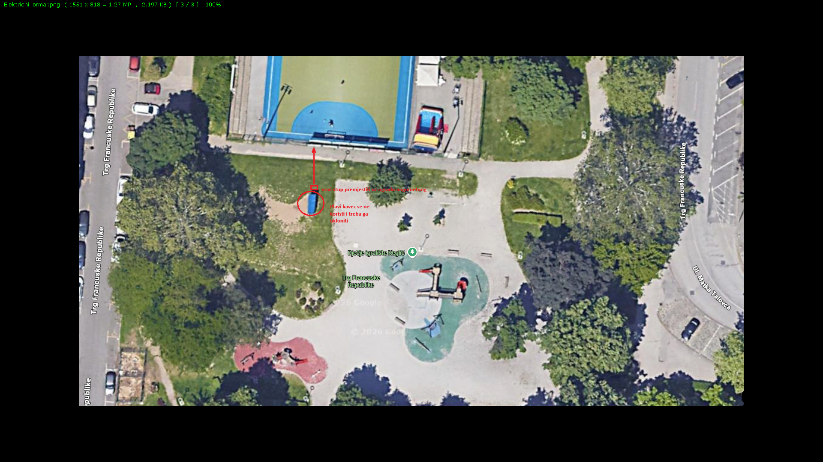

Tablica glasovanja na 11. sjednici

članovi | točka 1. | točka 2. | točka 3.
MITRAKOVIĆ DUBRAVKA | + | + | +
NAKIĆ IVAN | + | + | +
SARAČEVIĆ LUKA | + | + | +
SARAČEVIĆ MIRJAN | + | + | +
URŠIĆ TOMISLAV | + | + | +
VILHAR ALEN
ŽULJ VESNA | + | + | +

